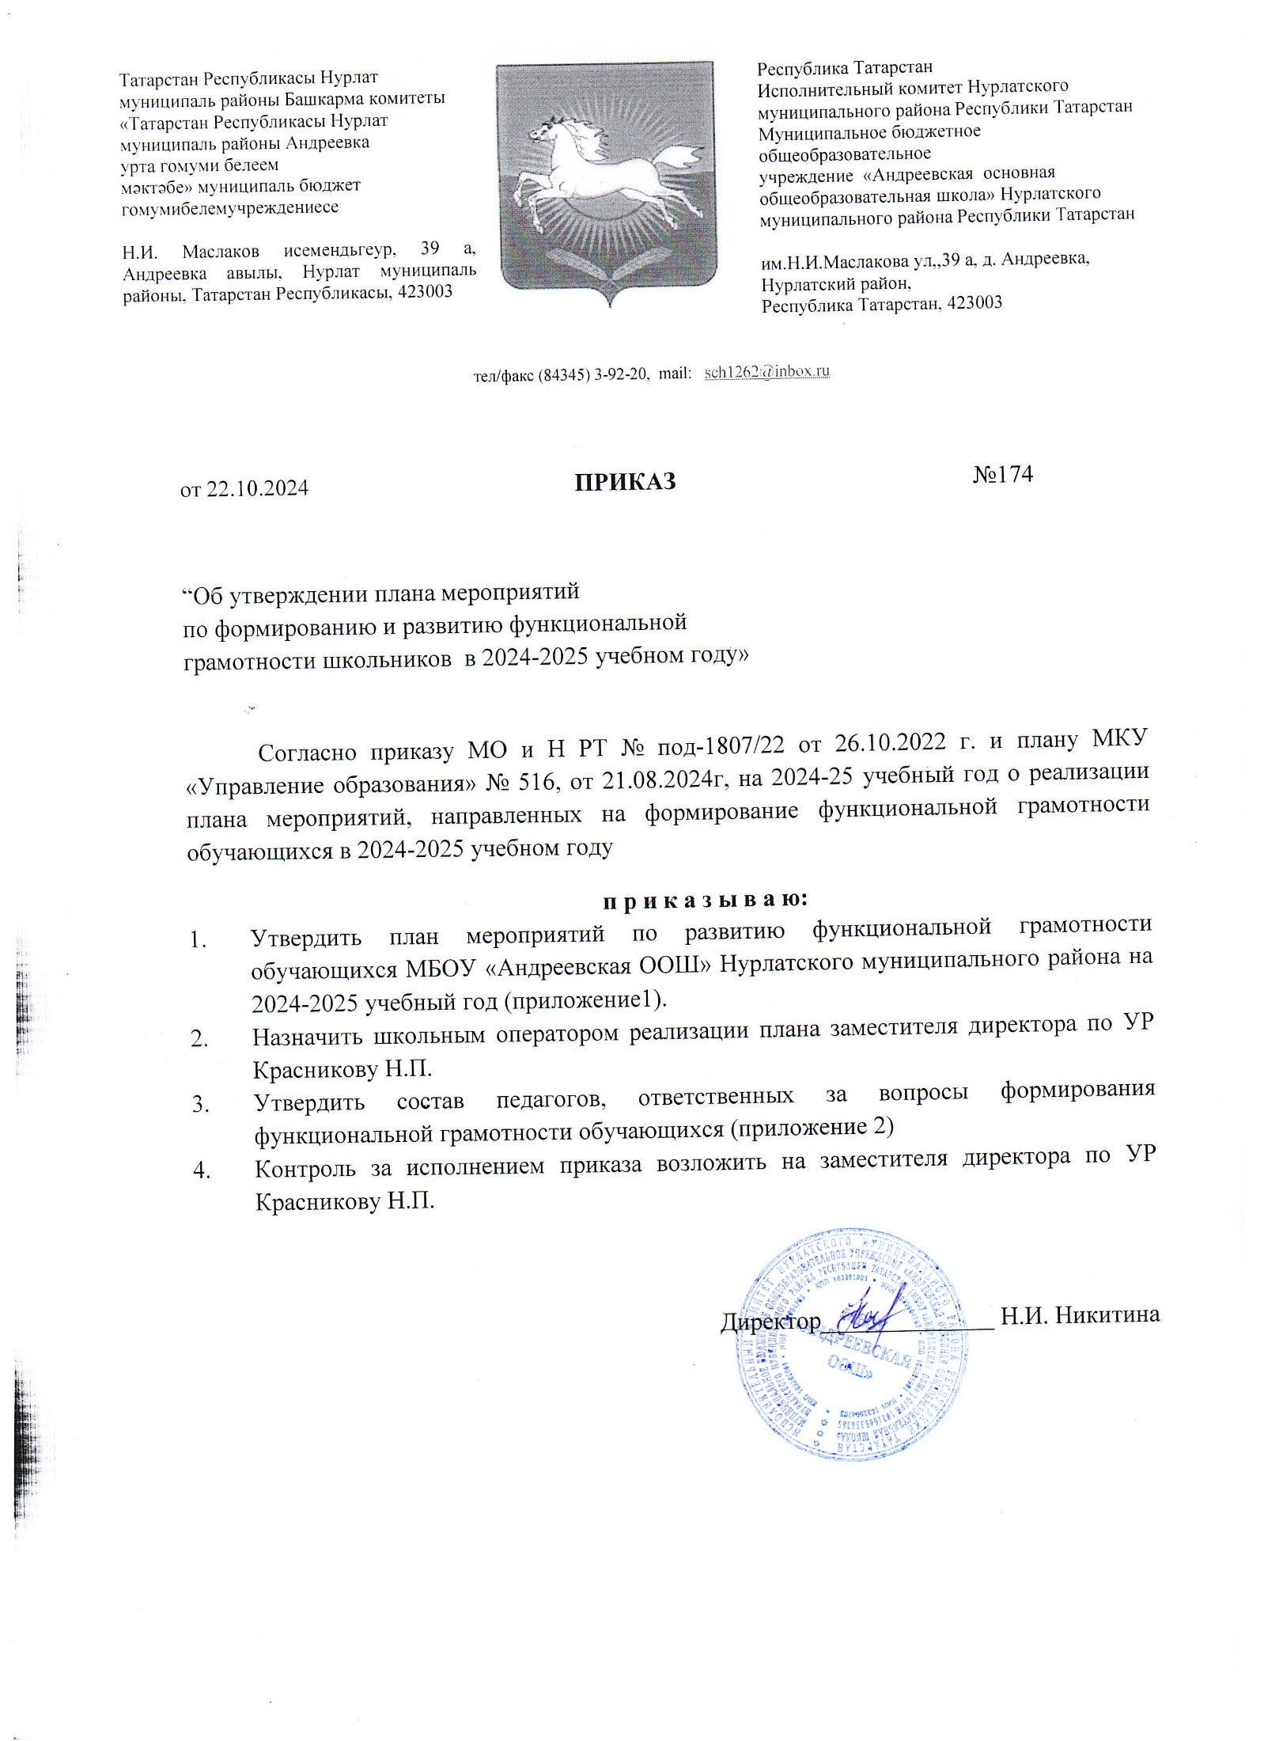

Приложение 1
Утверждён приказом
МБОУ «Андреевская ООШ»
Приказ о 22.10.2024г

План мероприятий по развитию функциональной грамотности
обучающихся МБОУ «Андреевская ООШ»
Нурлатского муниципального района
на 2024-2025 учебный год
№ | Наименование мероприятия | Сроки реализации | Ответственные исполнители
1. | Внесение мероприятий по развитию функциональной грамотности обучающихся в планы работы учителей п предметников | До 22 октября 2024 года | Администрация школы
2. | Разработка и утверждение плана мероприятий, направленных на формирование и оценку функциональной грамотности обучающихся на 2024-2025 учебный год | До 24 октября 2024г. | Администрация школы
з | Внесение мероприятий по развитию функциональной грамотности обучающихся в планы работы учителей п предметников | до 10.11 2024 | Руководители ШМО
4 | Обеспечение прохождения курсов повышения квалификации по вопросам функциональной грамотности | По расписанию курсов | Заместитель директора по УВР
5. | Участие в проведение мониторингового исследования функциональной грамотности обучающихся | В течении 20242025 учебного года | Руководители ШМО
6. | Организация методической поддержки учителей по вопросам формирования и оценки функциональной грамотности обучающихся | В течении 20242025 учебного года | Заместитель директора по УВР совместно с методистами управления образования
7 | Неделя Функциональной грамотности в школе | Один раз в полугодие | Заместитель директора по УВР  Рук.ШМО
8. | Участие в вебинарах по вопросам функциональной грамотности | 1 раз в квартал в течении 2024-2025 учебного года | Заместитель директора по УВР
9 | Работа с обучающимися в системе дополнительного образования по формированию функциональной грамотности. | В течении 2024-2025 учебного года | Заместитель директора по УВР
10. | Разработка и поддержка информационного ресурса ( страница на сайте школы и „в соц. Сетях), отражающего деятельность ОО по развитию и оценке функциональной грамотности. | Январь 2025 года | Зам директора по  УВР
11 | Организация информационно разъяснительной работы с родителями по вопросам функциональной грамотности | Октябрь — ноябрь 2024 года. | Зам по УВР
12. | Участие в родительском собрании по вопросам формирования и оценки функциональной грамотности обучающихся | Апрель 2025 года | Администрация школы
13 | Участие в не персонифицированном опросе родителей (Законных  представителей) по вопросу важности формирования и оценки функциональной грамотности обучающихся. | Февраль —март 2025 года | Классные руководители  1-9  классов
14 | Участие в мониторинге внедрения в учебный процесс банка заданий для оценки функциональной грамотности , разработанных ФГБНУ «Институт стратегии развития образования Российской академии образования» | Ноябрь 2024 года, март 2025 года | Администрация школы

Приложение 2
Состав педагогов, ответственных за вопросы формирование функциональной грамотности
 | ФИО педагога | Направление функциональной грамотности
1 | Анисимова Зинаида Михайловна  Нягашкина Светлана Владимировна | Читательская грамотность  Глобальные компетенции  Креативное мышление
2 | Егорова Марина Кузьминична  Анисимова Лидия Леонидовна | Математическая грамотность  Финансовая грамотность
3 | Красникова Наталья Петровна  Егорова Марина Кузьминична | Естественно-научная грамотность  Читательская грамотность  Глобальные компетенции
4 | Антипова Надежда Александровна Будяшкин Юрий Зиновьевич | Читательская грамотность Финансовая грамотность
5 | Трифонова Юлия Валентиновна  Будяшкин Алексей Зиновьевич | Читательская грамотность  Глобальные компетенции
6 | Самаркина Надежда Григорьевна | Читательская грамотность /Креативное мышление

